NÁVOD K POUŽITÍ EQUICHEK-SAA TESTU
Vyhodnocení testu EquiChek-SAA
Počet linek, které se objeví, ukazuje hladinu SAA ve vzorku krve.
4 linky
NORMÁLNÍ STAV
Žádný zánět
3 linky
MÍRNÝ ZÁNĚT
SAA 20-75 μg/ml
2 linky
STŘEDNÍ ZÁNĚT
SAA 75-200 μg/mL
1 linka
SILNÝ ZÁNĚT
SAA >200 μg/ml
Pokud se neobjeví žádná linka, test je neplatný.

PŘÍPRAVA TESTU
Test je určen pro použití s čerstvě odebranou plnou krví, ale lze použít i sérum nebo plazmu (3μl).
5
4
1

Vyjměte testovací kazetu z fóliového sáčku.
Přidejte 3 kapky tekutiny z lahvičky s kapátkem do jamky na vzorek.
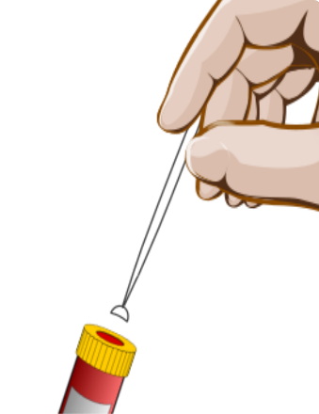
Dotkněte se aplikátorem vzorku krve ve zkumavce nebo v místě vpichu. NEPONOŘUJTE aplikátor vzorku do krve. Do kalíšku se nasaje správný objem krve.
2

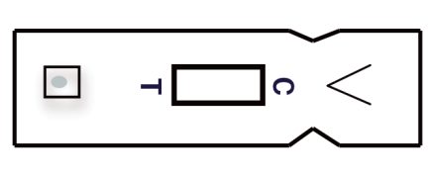
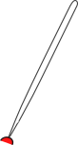
* Uvedené rozsahy jsou orientační
Mírným tlakem se dotkněte aplikátorem jamky na vzorek, aby se krev rozptýlila.
3
Výsledek odečtěte do 10 minut.
Výklad viz tabulka.
4 linky znamenají normální stav.
V některých případech mohou linky po 10 minutách vyblednout.
EquiChek-SAA je jednoduchý rychlý test zánětů u koní, který umožňuje odhalit infekce a další zánětlivé stavy v co nejranějším okamžiku.

Výrobce: Accuplex Diagnostics www.accuplexdiagnostics.com, adresa: The Callan Building, Maynooth University, Co Kildare, Irsko, telefon: +353 1 6875055, email: info@accuplexdiagnostics.com

Distributor: WERFFT, spol. s r.o. www.werfft.cz, adresa: Kotlářská 53, 602 00, Brno, Česká republika, telefon: +420 541 212 183, email: info@werfft.cz
Číslo schválení: 309-22/C
Veškerá rizika vyplývající z použití tohoto produktu přebírá kupující. Výrobce nenese odpovědnost za žádné nepřímé zvláštní nebo následné škody jakéhokoli druhu vyplývající z použití tohoto produktu.
Skladování

Celá souprava a její komponenty by měly být skladovány při teplotě 6-25 °C, aby byla zachována uvedená doba použitelnosti. Vyhněte se přímému slunečnímu záření.

Příprava vzorku

Odeberte 1-2 ml plné krve do zkumavky s EDTA nebo heparinem. Vzorek lze uchovávat v chladničce až 7 dní.

Obsah balení

• 5 (10 ) testovacích kazet
• 7 (12) aplikátorů vzorku
• 1 lahvička s kapátkem
Proč kontrolovat zánětlivý stav a proč používat EquiChek – SAA?
Zjištění přítomnosti zánětlivého stavu je důležité pro odhalení nebo potvrzení probíhajícího onemocnění, ale také je užitečným pomocníkem při běžné preventivní prohlídce.
Pokud máte podezření na nějaké onemocnění, případně subklinickou infekci, je stanovení hladiny sérového amyloidu užitečným nástrojem, který odhalí problém ještě dříve, než dojde k jeho manifestaci.
Vývoj hladiny SAA v čase prozradí, zda patologický proces progreduje, nebo už dochází k zotavení.
Pokud je v těle přítomen zánětlivý proces, hrozí poškození svalové tkáně a snížení nejen aktuální, ale i budoucí výkonnosti koně.
EquiChek – SAA je rychlý a snadný test ke zjištění přítomnosti sérového amyloidu v krvi koně. Tento významný biomarker zánětu včas upozorňuje na mnoho zdravotních problémů koně.
Hladina SAA se mění rychleji než hladina fibrinogenu či počet bílých krvinek, přítomnost problému se tak odhalí dříve než stanovením těchto klasických parametrů.
Při zánětu v těle SAA rychle narůstá a při zotavení zase rychle klesá, takže EquiChek-SAA pomáhá monitorovat efektivitu léčby.
Znalost hladiny SAA během veterinární prohlídky je důležitým doplňkem zdravotního screeningu každého koně.
Rychlý test pro koně
Odhalí zánět a infekci.
EquiChek-SAA

